Знают люди с детских лет,
«Что такое – этикет»…
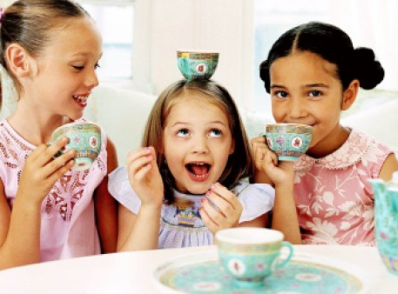
А знает ли Ваш ребенок — что это такое?
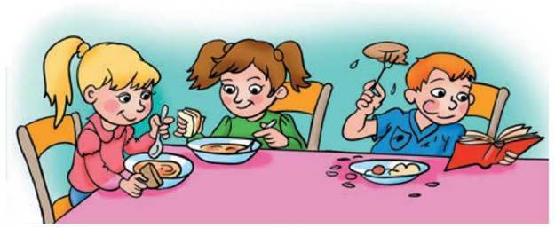
Правила этикета для детей – это волшебные правила, которые помогут ребенку стать воспитанным, вежливым и дружелюбным человеком. Зная эти правила, он сможет более легко и просто общаться со своими друзьями, родителями, близкими и новыми людьми.

Давайте рассмотрим одни из основных правил этикета для детей.

Правила приветствия
Любое общение начинается с приветствия. По этикету, приветствовать человека нужно словами: «Здравствуйте!», «Доброе утро!», «Добрый день!», «Добрый вечер!».
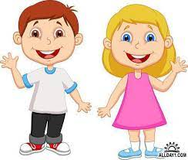
Это наиболее распространенные и приемлемые формы приветствия. Среди близких людей чаще всего принято говорить «привет».

Правила поведения за столом
- не клади на стол локти
- не разговаривай с полным ртом – прожуй и проглоти, потом говори, не чавкай – старайся есть беззвучно.

- руки и губы вытирай салфетками, ни в коем случае руками, скатертью, либо одеждой.
- и самое главное: необходимо обязательно поблагодарить того, кто готовил и подавал вам блюда, сказать волшебное «спасибо»!
Правила поведения в гостях
- при встрече необходимо радушно поздороваться.
- в гостях необходимо вести себя спокойно, не шуметь, не бегать – пошалить можно и дома…
- некрасиво оценивать квартиру, делать критические замечания.

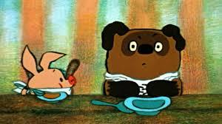

- не культурно выпытывать, что сколько стоило и где куплено.
- неприлично долго засиживаться в гостях, это может утомить людей.
- никогда не напрашивайся сам на чай, либо обед.
- перед уходом не забудь поблагодарить хозяев за гостеприимство и попрощаться.

Правила поведения в общественном транспорте
- согласно правилам этикета, при входе в городской транспорт мужчины должны пропускать вперед себя всех женщин.
- не останавливайся у входа, а пройди в середину салона – оставь место людям, которые заходят после тебя.
- входя в транспорт, нужно снимать рюкзаки и сумки-ранцы, чтобы не задеть (иногда даже запачкать) людей.
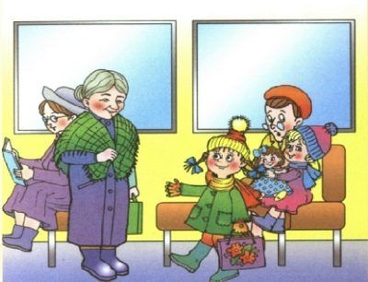
- всегда уступай место пожилым людям, малышам, женщинам с тяжелыми сумками, когда ты сел, а свободных мест больше нет.

- к выходу надо готовиться заранее (особенно, если много пассажиров). Спрашивай у стоящих впереди: “Вы выходите на следующей остановке?” Извиняясь, попроси разрешения тебе пройти, но ни в коем случае не расталкивайся, прокладывая себе дорогу, «набрав в рот воды».

Загадки про этикет
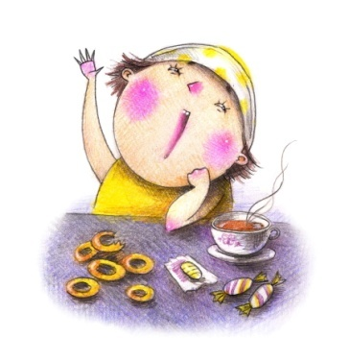

Ровно, прямо мы сидим,
Если за столом ... (едим).

Если в гости мы идем,
То его с собой несем. (Подарок)

Мы на день рождения
Не придем без ... (приглашения).

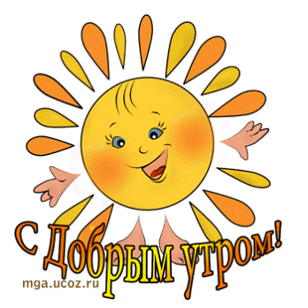
Мы оденемся прилично,
Аккуратно, симпатично,
И подарок мы возьмем,
Если в ... (гости) мы пойдем.

Вот и наступило утро,
Сад сияет перламутром.
Что мы скажем? (С добрым утром!)

Птичка птичку повстречала.
Что она прощебетала? (Здравствуй!)

Буклет на тему:

"Азбука этикета"

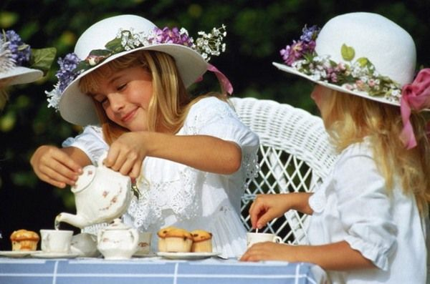

Выполнила: Калимулина Г.Ш.

